## 课题3　水的组成

【学习目标】

1．初步认识水的组成和氢气，学会检验氢气纯度的方法，观察水的电解实验，观察并检验水的两种电解产物。

2．了解单质、氧化物和化合物的区别和联系，能对一些日常物质进行简单的分类。

【重点难点】

1．水的组成。

2．对单质、化合物概念的理解。

学习内容一　氢气

【学习指导】

阅读课本第79页的有关内容，完成下列填空。

1．氢气的物理性质：氢气是无色、无臭、难溶于水的气体，能用排水集气法收集；密度比空气小且不与空气中的任何成分发生反应，可以用向下排空气法收集。

2．氢气的化学性质：纯净的氢气燃烧，产生淡蓝色火焰；混有一定量的空气或氧气的氢气遇明火会发生爆炸。所以氢气在点燃前一定要先验纯。氢气能燃烧，说明氢气具有可燃性。

3．检验氢气的纯度时，发出尖锐的爆鸣声，表明氢气不纯，声音很小则表明氢气较纯。

4．氢气燃烧的反应用文字表达式表示为：氢气＋氧气水。

【讨论交流】

1．氢气点燃前为什么要验纯？

2．氢气验纯时，试管口为什么朝下？

【温馨点拨】

1．氢气里若混有空气或氧气，点燃时可能发生爆炸。

2．氢气的密度比空气小。

【名师归纳】

可燃性气体里混有空气或氧气，点燃时有可能发生爆炸。可燃性气体点燃前，一定要先验纯。

【反馈练习】

1．检验氢气纯度时，判断氢气较纯的现象是(**B**)

A．没有听到声音　　　　　B．听到很小的声音

C．听到尖锐的爆鸣声 D．试管爆炸

2．检验氢气纯度时，手拿充满气体的试管，在移近火焰时，应(**B**)

A．管口向上 B．管口向下

C．试管保持水平 D．以上都可以

3．下列关于检验氢气纯度的实验的说法中正确的是(**C**)

A．用排水法收集的氢气，点燃时会发生爆炸

B．检验氢气的纯度时，如听不到响声，说明其纯净了

C．做氢气在空气中燃烧的实验前，必须检验氢气的纯度

D．用爆鸣法检验出的含有不纯氢气的试管，可立即用于排空气法收集氢气

学习内容二　电解水的实验

【学习指导】

阅读课本第80页的有关内容，完成下列填空。

电解水时，电极上出现气泡，与正极相连的试管中产生的气体较少，与负极相连的试管中产生的气体较多。与电源正极相连的玻璃管中产生的是氧气，将带火星的木条伸入其中，木条复燃；与电源负极相连的玻璃管中产生的是氢气，将燃着的木条接近管口时，气体能燃烧，产生淡蓝色的火焰，正负极产生气体的体积比约为1∶2。

【讨论交流】

1．电解水实验中，接通电源，观察到什么现象？

2．电解水实验中，两试管中产生的气体一样多吗？如何检验两极产生的气体？说明了什么问题？

【温馨点拨】

1．正负两极上均出现气泡。

2．电解水实验中两试管产生的气体不一样多，与电源负极相连的试管和与电源正极相连的试管内产生气体的体积比约为2∶1。将一根带火星的木条分别放在两支试管的口部，能使带火星的木条复燃说明试管中是氧气；能够用燃着的木条点燃的是氢气。电解水时，负极产生的是氢气，正极产生的是氧气。

【名师归纳】

1．电解水时，正极产生的气体是氧气，负极产生的气体是氢气，即“负氢正氧”。

2．电解水实验说明水是由氢元素和氧元素组成的。

【反馈练习】

1．有关电解水实验的下列叙述中，错误的是(**C**)

A．可证明水由氢、氧元素组成

B．与电源正极相连的一端产生氧气

C．正、负极产生的气体质量比是1∶2

D．在水中加少量稀硫酸可增强水的导电性

2．小兰已经知道，电解水时生成氢气和氧气的体积比为2∶1，但实验所得数据氢气和氧气的体积比略大于2∶1。针对这一发现，你认为下列做法不可取的是(**B**)

A．反复多次实验查找原因

B．实验所得数据与理论值相差不多，可以认为实验已经成功

C．大胆提出假设：氧气比氢气易溶于水

D．查找实验装置是否漏气

3．根据电解水的实验装置图完成下列问题：

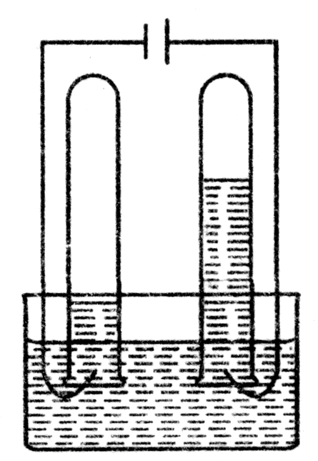

(1)指出电源的正、负极，左边为负极，右边为正极，事先往水里加少量硫酸钠，目的是为了增强水的导电性。

(2)左边试管中产生的是氢气，检验该气体的方法是把燃着的木条靠近管口；右边试管中产生的是氧气，检验该气体的方法是把带火星的木条伸入管中。由以上实验事实得出结论：说明水是由氢、氧两种元素组成的。

学习内容三　单质、化合物、氧化物

【学习指导】

阅读课本第81页的有关内容，完成下列填空。

1．纯净物根据组成元素的种类的多少可分为单质和化合物。由不同种元素组成的纯净物叫化合物，由同种元素组成的纯净物叫单质。由两种元素组成的化合物中，其中一种元素是氧元素的化合物叫氧化物。

2．蒸馏水是纯净物，又是化合物，还是氧化物。

【讨论交流】

1．单质和化合物有什么区别和联系？

2．氧化物和含氧化合物有什么区别和联系？

【温馨点拨】

1．单质和化合物的区别和联系：

|  |  |  |
| --- | --- | --- |
|  | 单质 | 化合物 |
| 概念 | 由同种元素组成的纯净物叫做单质 | 由不同种元素组成的纯净物叫化合物 |
| 区别 | 由同种元素组成 | 由不同种元素组成 |
| 举例 | 氧气(O2)、氮气(N2)、铁(Fe) | 高锰酸钾(KMnO4)、水(H2O) |
| 联系 | (1)都是纯净物；(2)单质化合物 |  |

2．氧化物与含氧化合物的区别和联系：

|  |  |  |
| --- | --- | --- |
|  | 氧化物 | 含氧化合物 |
| 不同点 | 仅由两种元素组成，其中一种是氧元素的化合物 | 含两种或两种以上元素，其中一种是氧元素的化合物 |
| 相同点 | 都属于化合物，都含有氧元素 |  |
| 联系 | 氧化物属于含氧化合物，含氧化合物不一定是氧化物 |  |

【名师归纳】

1．判断一种物质是单质或化合物的前提：必须是纯净物，这点往往容易被忽略。因为同种元素组成的物质可能是纯净物，如氧气，也可能是混合物，如氧气(O2)和臭氧(O3)的混合气体。

2．判断一种物质是否是氧化物，除了看是否含有氧元素外，还必须要看该化合物中是否含有两种元素，两个条件都具备了才是氧化物。

【反馈练习】

1．下列物质属于氧化物的是(**B**)

A．氧气　 　B．一氧化碳　C．氯酸钾　D．醋酸

2．在我们身边的物质中，属于氧化物的是(**A**)

A．水 B．食盐 C．酒精 D．空气

3．黑火药是由木炭、硫粉和硝石按一定比例配成的，它属于(**A**)

A．混合物 B．化合物 C．氧化物 D．单质

4．下列物质中，一定只由一种元素组成的是(**A**)

A．单质 B．氧化物 C．化合物 D．混合物

5．有以下几种物质：①海水　②硫粉　③液氧　④净化后的空气　⑤铁　⑥加热高锰酸钾后的固体

⑦稀有气体　⑧氧化铝　⑨过氧化氢　⑩冰水混合物。其中属于混合物的有①④⑥⑦；属于纯净物的有②③⑤⑧⑨⑩；属于单质的有②③⑤；属于氧化物的有⑧⑨⑩